关于使用钉钉访客系统的通知

全体教职工：

为进一步加强校园安全管理，提升访客登记与管理的效率和准确性，学校已完成钉钉访客系统的安装与部署，现将有关事项通知如下。

一、使用范围

本系统适用于所有进入校园（含锡澄校区）的外来人员，包括但不限于家长、校友、合作单位人员等。学校教职工、学生正常进出校园无需使用此系统，但在携带外来人员进入校园时，需为外来人员进行访客预约登记。

二、使用流程

**1.教职工端操作**

教职工需先下载并安装钉钉软件，完成注册与登录操作。登录成功后，加入名为“无锡交通高职访客”的组织架构。具体步骤可参考《钉钉访客操作手册》（以下简称附件）。

**2.访客预约登记方式**

访客预约有两种方式，可根据实际情况进行选择。

（1）教职工邀约：教职工通过钉钉平台对访客进行邀约登记。

（2）访客自主登记：访客可通过学校公众号“访客登记”模块，进行自主登记预约。

以上两种方式的详细操作步骤，均可参考附件。

**3.进入校园流程**

当访客登记预约成功后，被访人需及时将访客进校链接发送给访客。访客按照链接操作指示即可顺利进校。若在操作过程中遇到任何疑问，可再次查阅附件。

三、注意事项

1.请各位教职工及时加入学校的组织架构。只有加入“无锡交通高职访客”的组织架构之后，后续访客来访时，才能搜索到访问的教职工。

2.如在使用过程中遇到系统故障、操作问题或其他异常情况，请及时联系安全保卫处或图文信息中心。

3.即日起进行试用，2025年5月1日后正式实施。

附件：《钉钉访客操作手册》

安全保卫处

2025年4月23日

附件

钉钉访客操作手册

一、下载安装指引

## **1.下载方式**

## ①手机端：打开手机应用商店（苹果App Store或安卓应用市场），在搜索栏输入“钉钉”，点击下载并完成安装。

## ②PC端：打开钉钉官网https://www.dingtalk.com/，进行下载安装。

## **2.注册登录**

打开钉钉应用，使用手机号码进行注册登录。

## **3.同意组织邀请**

操作路径：消息界面→团队邀请→点击“同意” 加入组织。

以电脑端为例的操作如下图：

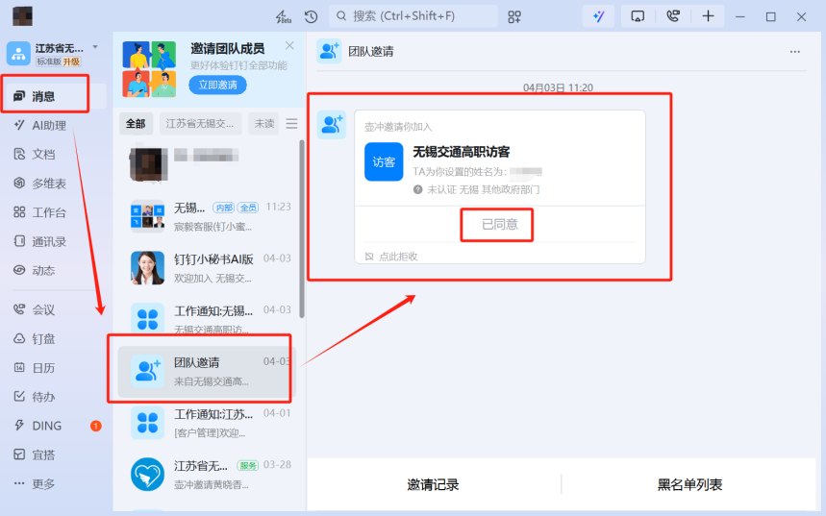

**✱只有加入“无锡交通高职访客”的组织架构之后，后续访客来访时，才能搜索到访问的老师。请各位老师及时加入组织架构。**

二、访客预约流程

## **1.访客预约**

目前支持教职工邀约、访客自主登记预约两种方式。（审核人默认是被访人）

## （1）教职工邀约

## 操作路径：手机钉钉打开微应用【魔点访客】-->点击【预约访客】-->填写访客姓名、手机号、访问时间、到访地址等-->门禁通行设备(已经默认无需调整)-->点击【确认预约】

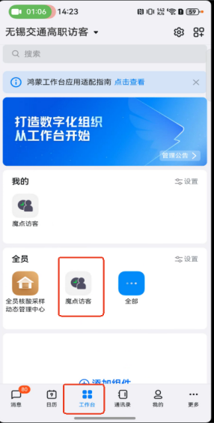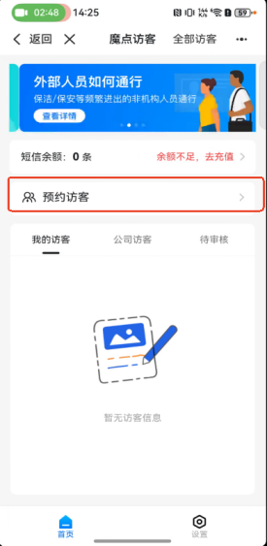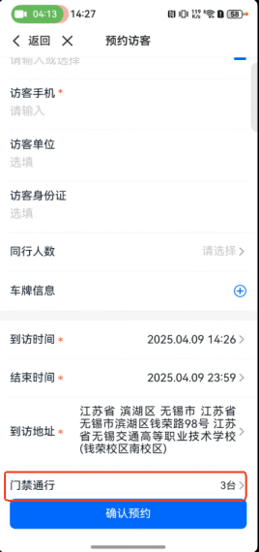

## （2）访客自主登记

微信公众号搜索“江苏省无锡交通高等职业技术学校”，点击“访客预约”链接，访客进行自主登记，填写相关信息即可：

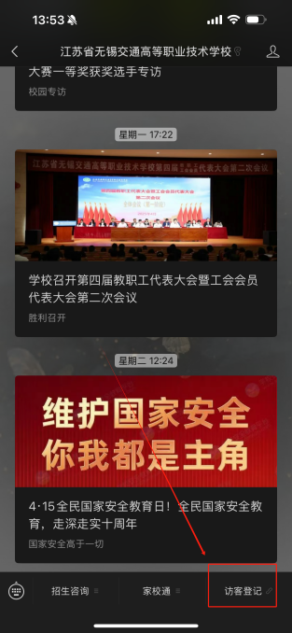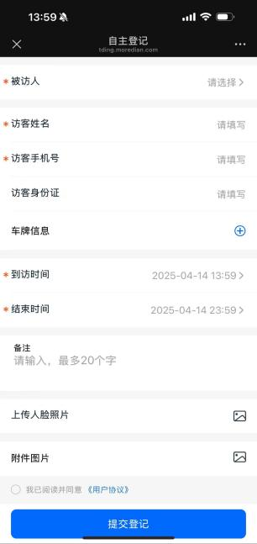

或在以下界面操作：

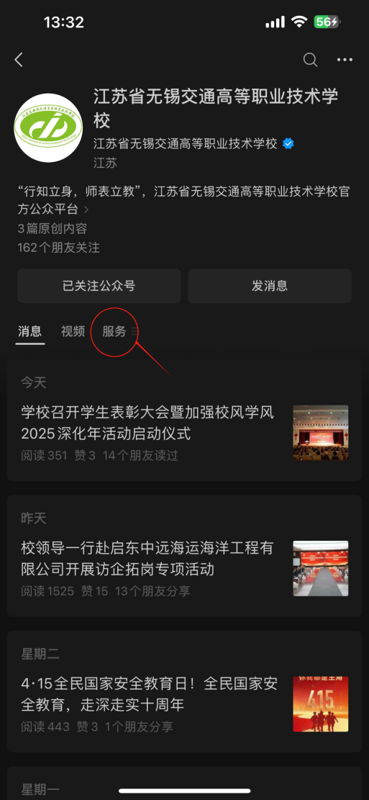 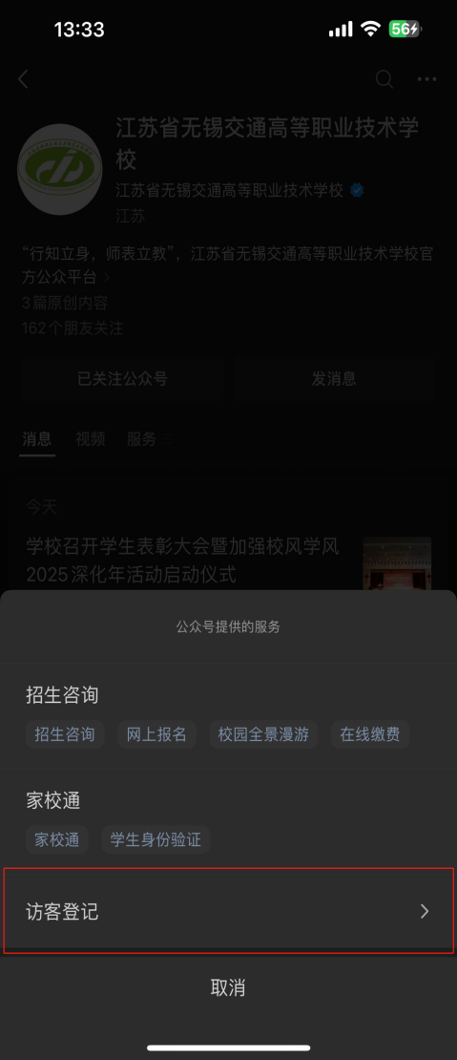

点击“服务” 界面（右图） 进入“访客登记”界面

## **2.通知访客**

预约成功后，通过以下方式通知访客：

被访人手机钉钉打开微应用【魔点访客】-->点击【我的访问】，找到预约记录-->点击进入访客预约详情页面【复制访客链接】-->转发链接给访客。

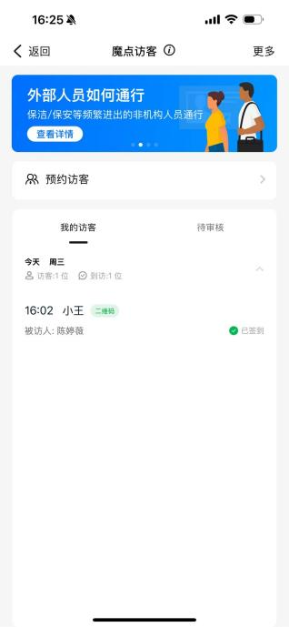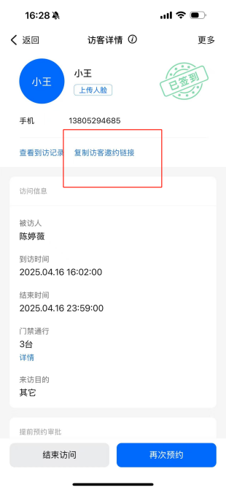

## **3.访客到访**

访客进入被访单位有三种方式：**刷码、来访ID、人脸通行（暂不使用）**，点击设备界面的二维码/来访ID/人脸通行，按相应的指示操作即可。

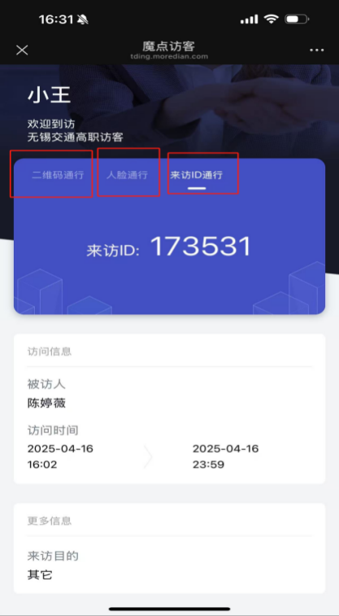

**✱访客到访通行后，将通过钉钉工作通知实时通知被访人**